Etienne van Delden, 0618959
Shirley Elprama, 0619799
Jonathan van Wijngaarden, 0604481

Mens-Machine Interactie
Thermostaat Interface

Inhoud

Inleiding 3
Brainstorm sessie 4
Ontwerp alternatieven 5
Paper prototype 7
Handleiding voor de thermostaat interface 9

Inleiding
Dit document beschrijft de werkwijze en beslissingsmomenten tijdens het ontwerp van een interface van een kamerthermostaat.
Het proces is begonnen met een brainstorm sessie, vervolgens zijn er verschillende oplossingen aangedragen en daaruit zijn een tweetal paper prototypes voortgevloeid door de goede elementen van iedere oplossing te combineren. Vervolgens hebben een zestal gebruikers (studenten) aan de hand van een paper prototype typische taken uitgevoerd. Uit de bevindingen van deze tests is het uiteindelijke software prototype gebouwd. Tot slot is een heuristieke evaluatie uitgevoerd op het software prototype en zijn aanpassingen gemaakt aan het uiteindelijke ontwerp.
In de volgende delen van dit verslag is ieder procesonderdeel kort toegelicht.

Randvoorwaarden
De interface is een zogenaamd “horizontaal” prototype, wat inhoudt dat de functionaliteit beperkt is. De interface moet voldoen aan de volgende voorwaarden:
- het prototype hoeft geen “echte” functionaliteit te hebben (opslaan van instellingen etc.)
- de tijd en dag moeten ingesteld kunnen worden
- de temperatuur moet ingesteld kunnen worden
- er moet op eenvoudige wijze een weekprogramma ingesteld, teruggekeken en bijgewerkt kunnen worden
- er moeten twee temperaturen in te stellen zijn, genaamd “day” en “night”, of equivalent
- in het weekprogramma kan op iedere dag tot 5 keer gewisseld worden tussen de twee temperaturen “dag” en “nacht”
- het temperatuurbereik is 5 tot 30 graden, op een tiende graad nauwkeurig instelbaar
- het moet eenvoudig zijn om de ingestelde temperatuur van het weekprogramma te veranderen naar een andere waarde, totdat het weekprogramma weer ingeschakeld wordt.

Brainstorm sessie
Op dinsdag 13 mei is een brainstorm sessie gehouden. Tijdens deze brainstorm sessie zijn de eisen van het systeem besproken, de methoden die gebruikt kunnen worden om tot een prototype te komen en de mogelijke omgevingen waarin de implementatie plaats kan vinden. Ook werd er aangemoedigd om na te denken over de mogelijke manieren voor het weergeven van het weekprogramma. Figuur 1 toont een samenvatting van de brainstorm sessie aan de hand van een zogenaamde “mind map”.
Naar aanleiding van deze eerste brainstorm sessie is besloten dat ieder groepslid 2 ideeën uitwerkt op papier waarin de interface geschetst wordt voor de drie hoofdelementen van de interface: het instellen van dag en tijd, het instellen van de temperatuur en het instellen van het weekprogramma.

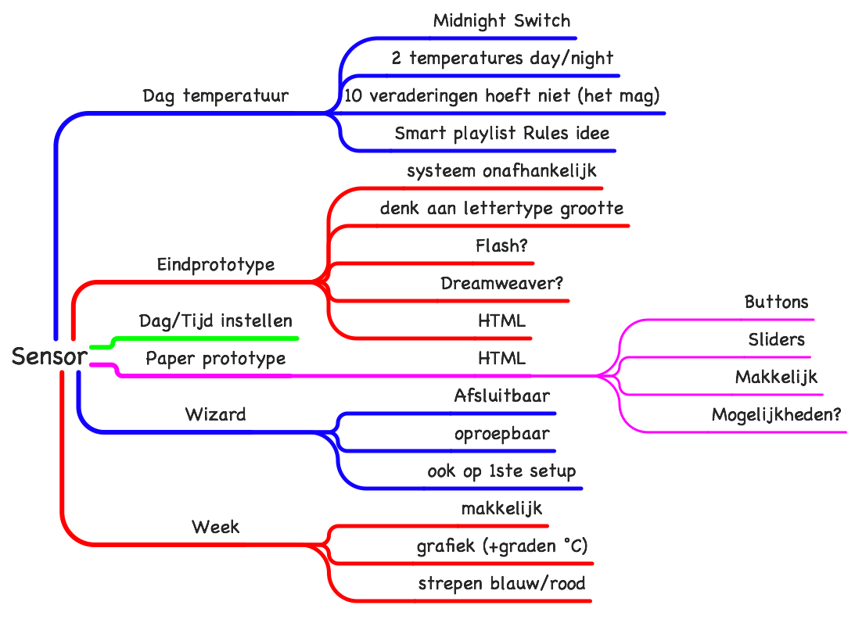
Figuur 1: De mind map gemaakt tijdens de brainstorm sessie

Figuur 1: De mind map gemaakt tijdens de brainstorm sessie

Ontwerp alternatieven
Ieder groepslid heeft 2 ontwerpen aangedragen voor de drie hoofdelementen van de thermostaat interface (tijd/dag instellen, temperatuur en weekprogramma instellen). Hieronder is een selectie weergegeven.

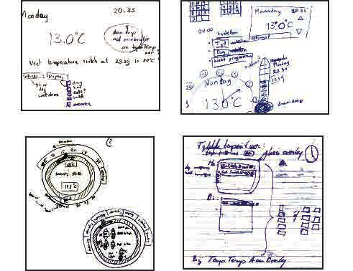

Figuur 2 Ontwerp alternatieven

In een gezamenlijke sessie is bepaald welke elementen van ieder ontwerp alternatief het beste waren en het meest geschikt voor een thermostaat interface. De beste elementen zijn vervolgens gecombineerd in een tweetal paper prototypes welke getest kunnen worden met gebruikers (studenten). Tijdens de afweging van de ontwerp alternatieven is er ook gebruik gemaakt van een balans om af te wegen welk alternatief de meeste voordelen biedt tegenover de nadelen (zie figuur 3).

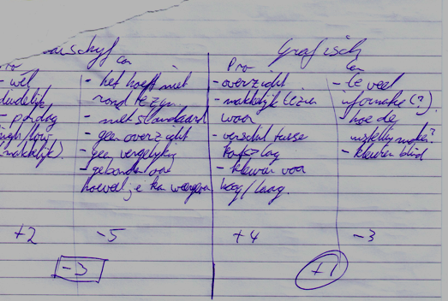
Figuur 3 Afweging van ontwerp alternatieven

Paper prototype
Aan de hand van de ontwerp alternatieven zijn een tweetal paper prototypes gemaakt om te kunnen testen met gebruikers (studenten). Deze prototypes zijn slides in PowerPoint welke geprint en uitgeknipt worden om de interactie met de gebruiker te kunnen simuleren.
Het testen met behulp een paper prototype is een relatief makkelijke en snelle manier om fouten en onduidelijkheden in de interface op te sporen en te verbeteren.

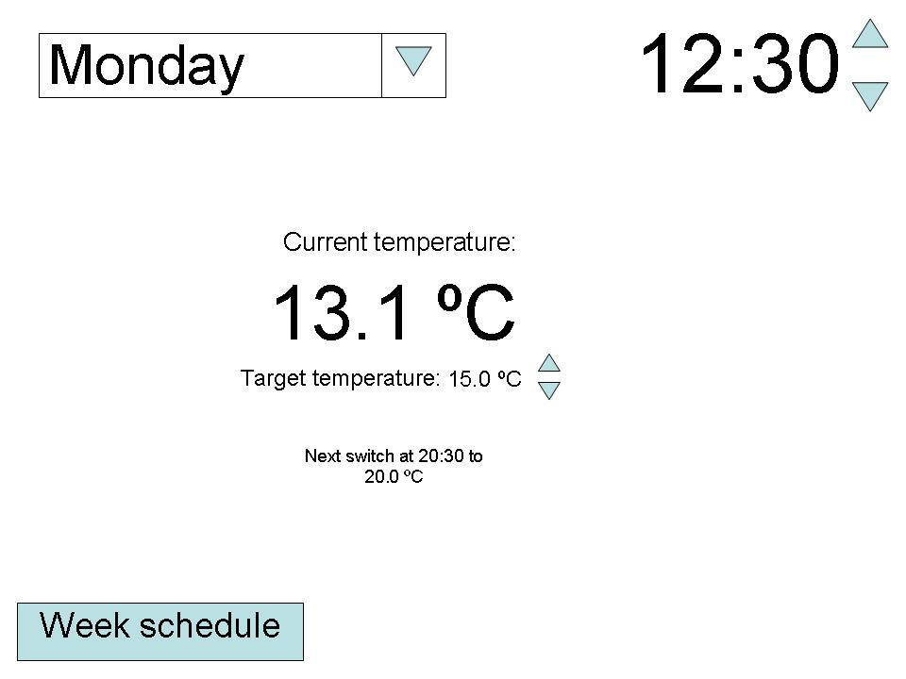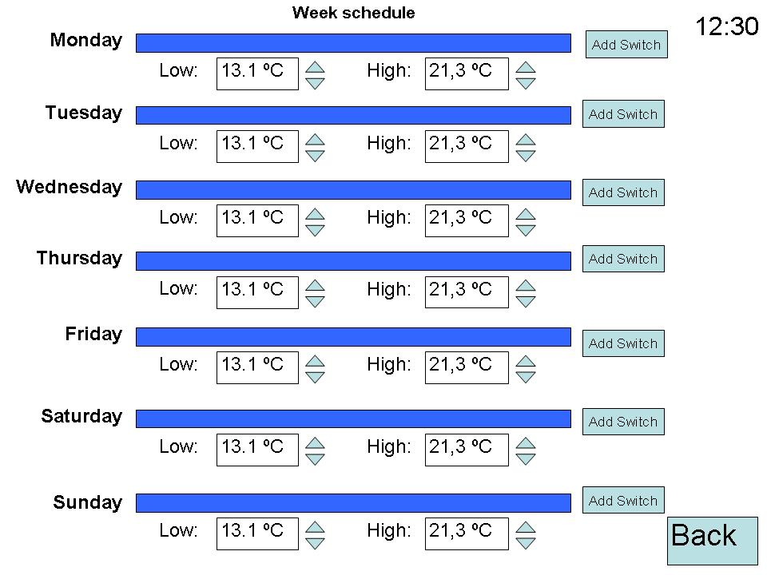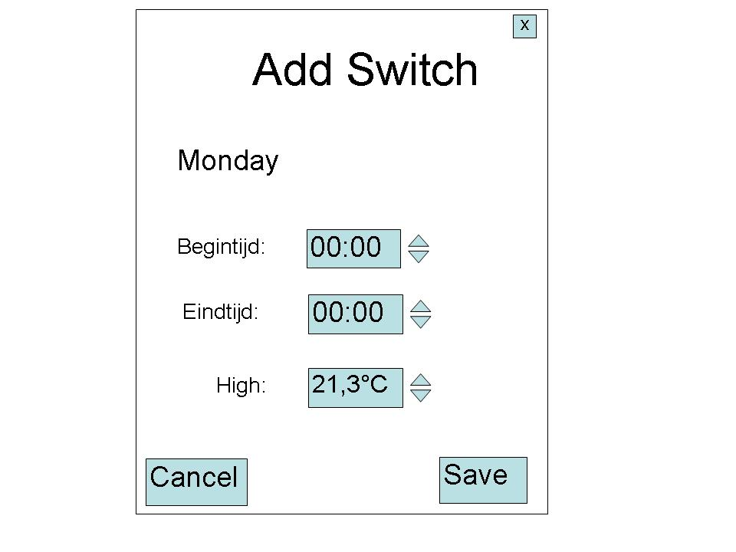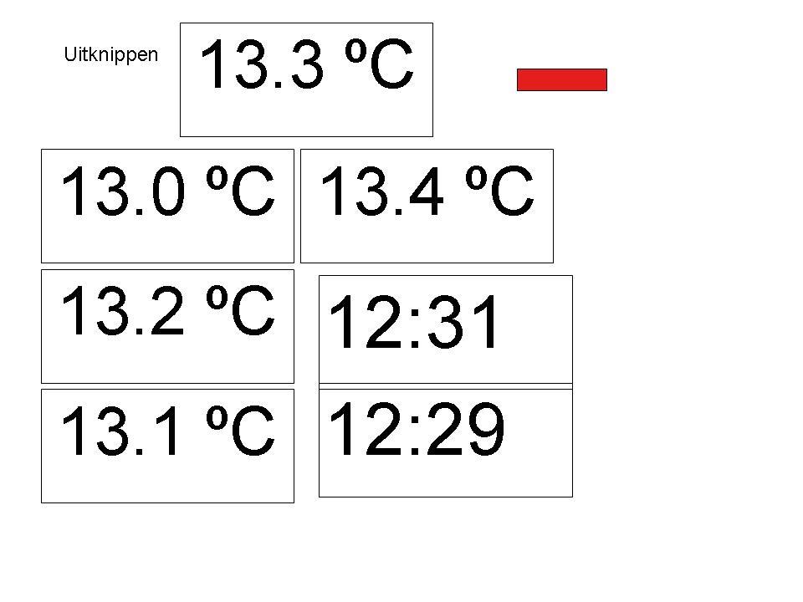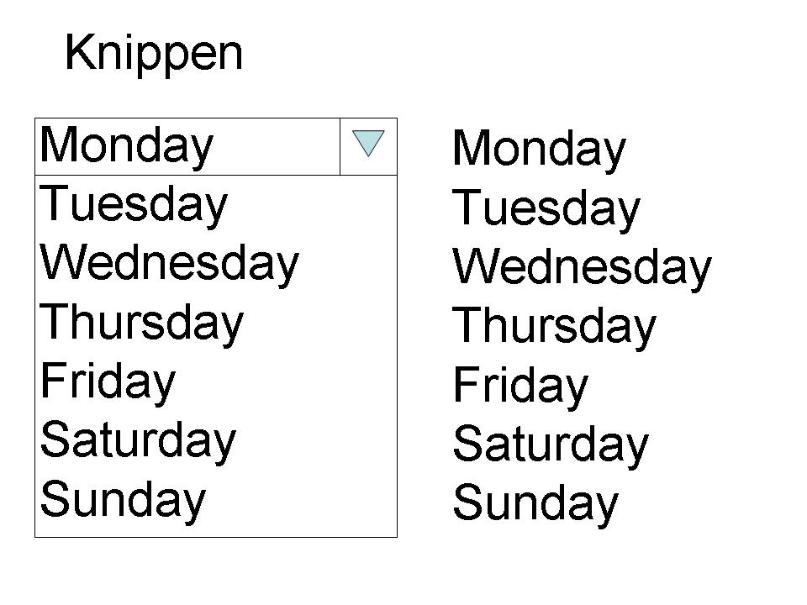

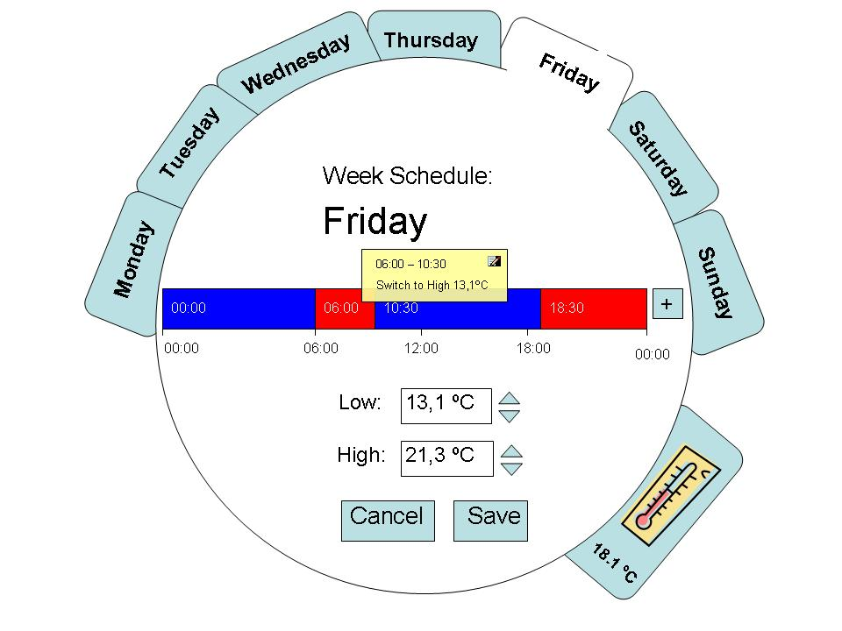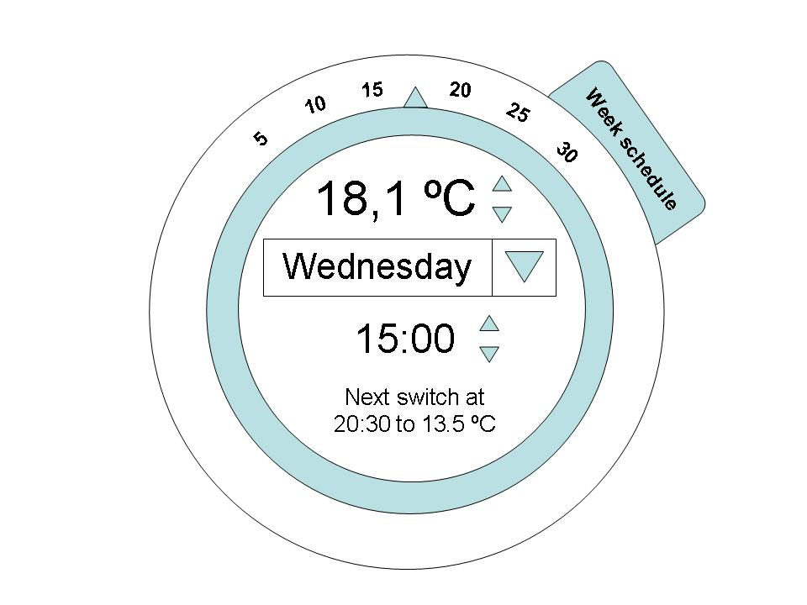

Figuur 4 Twee paper prototypen

Beide interfaces zijn door een drietal studenten getest, waarna verbeteringen zijn aangebracht in het ontwerp en er met nog drie andere gebruikers getest is. Hieruit bleek dat de eerste interface prettiger werkt als interface voor een thermometer.

Na het uitvoeren van de gebruikerstests met paper prototypes is er overgegaan tot het ontwerp van een software interface. Er is gekozen om in een Flash omgeving te werken, omdat dit een omgeving is waarin het mogelijk is bestaande componenten te gebruiken. Flash maakt het tevens mogelijk om creatief om te gaan met een interface en vrij snel interactie toe te voegen.

Handleiding voor de thermostaat interface
Er is gekozen om in een Flash omgeving te werken, omdat dit een relatief eenvoudige omgeving is waarin het mogelijk is bestaande componenten te gebruiken

Onderstaande figuren laten het resultaat zien van de thermostaat interface nadat de hierboven beschreven procesdelen zijn doorlopen. Het resultaat is een horizontaal prototype waarin interactie met de gebruiker mogelijk is voor het instellen van de dag en tijd, de actuele temperatuur en een weekprogramma.
Vanuit het hoofdscherm is het mogelijk de huidige dag en de tijd in te stellen. Met behulp van de “target temperature” kan de huidige gewenste temperatuur ingesteld worden.
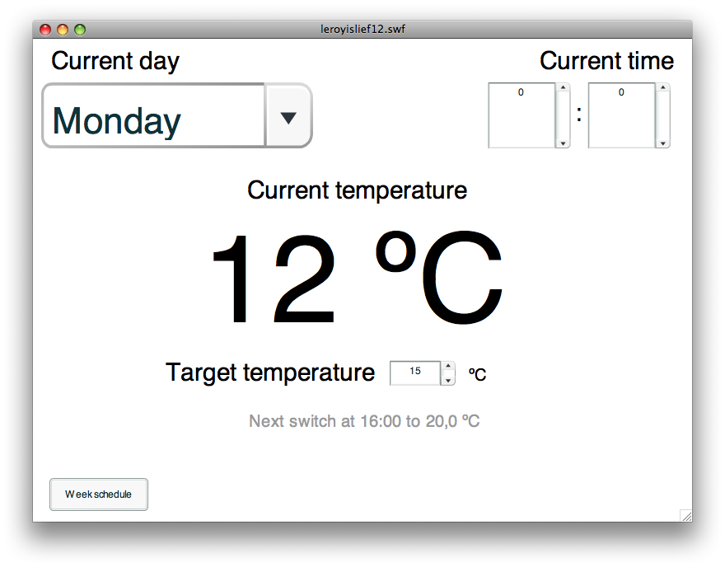
Door te klikken op de knop “week schedule” verschijnt het scherm zoals weergegeven in figuur 6.
Figuur 5 Het hoofdscherm van de thermostaat

Met behulp van de invoervelden “default” en “change to” kunnen de gewenste standaard en aangepaste temperatuur worden ingesteld. Door vervolgens op “add switch” te klikken, of door op de blauwe balk op de gewenste starttijd te dubbelklikken (functionaliteit die nog niet werkt), kan er een tijd opgegeven worden waarop de thermostaat naar de aangepaste temperatuur gaat. Nadat er op “Save” geklikt is verschijnt er een rode balk op de tijdlijn die overeenkomt met de ingestelde tijd. Het is ook mogelijk om voor de hele week, of voor het weekend, een switch toe te voegen. Dit kan door middel van de “Add switch for whole week” respectievelijk “Add switch for whole weekend”.
Het is ook mogelijk om een toegevoegde switch aan te passen. Dit kan door te dubbelklikken op de te aan te passen switch. Het “edit switch” menu verschijnt (zie figuur 7). Hier kan een nieuwe begin of eindtijd aangegeven worden of de switch kan worden verwijderd. Het is ook mogelijk de tijd van een switch aan te passen door de switch op te pakken en te verslepen met de muis. Door op “back” te klikken keert u terug naar het hoofd venster.

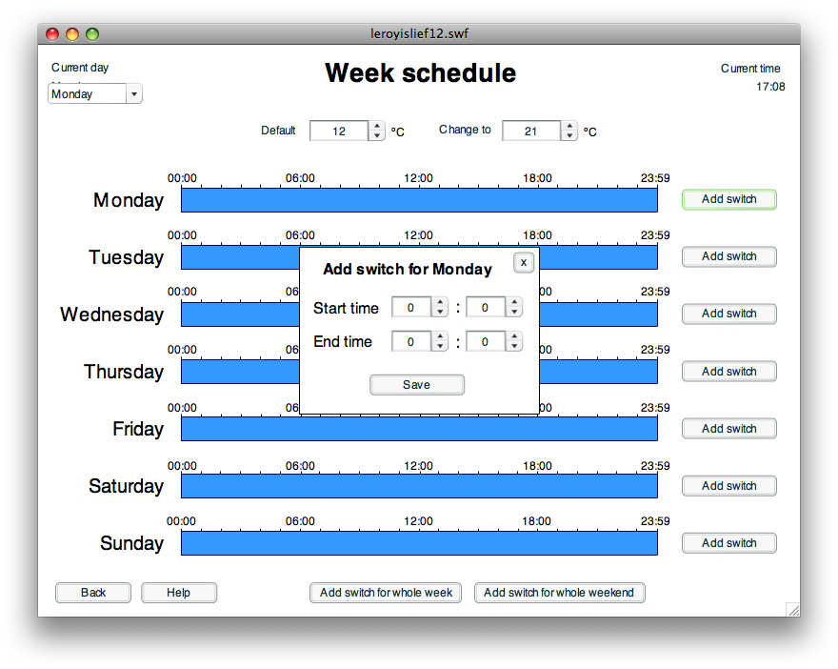
Figuur 6 Instellen van het weekprogramma

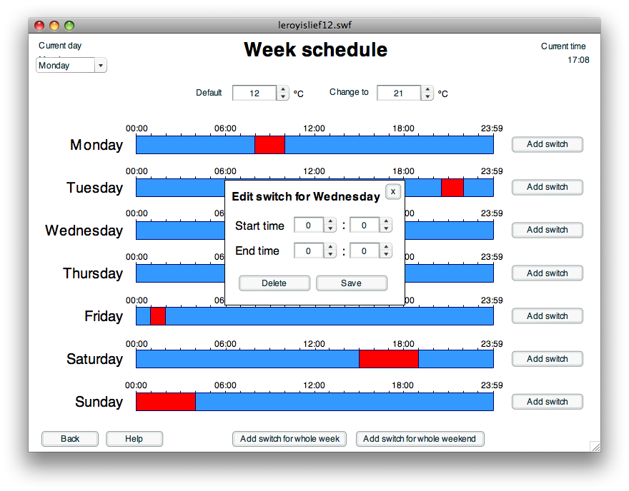
Figuur 7: Het “edit switch” menu

